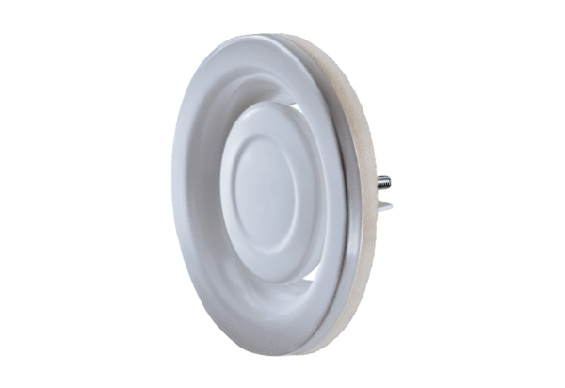Zawór talerzowy, metalowy TFA 12Opakowanie jednostkowe: 1 sztukaAsortyment: C
Numer artykułu: 0151.0370Producent: MAICO

